«Исправь ошибку»  (На логическое мышление)  Лыжнику нужны санки. (Нет, лыжнику нужны лыжи)  Конькобежцу нужны лыжи. Саночнику нужны коньки. Хоккеисту нужны санки.  Зимой дети катаются на лыжах, велосипеде, играют в мяч, лепят снежную бабу, прыгают через скакалку, играют в хоккей, футбол, загорают, строят снежную крепость.  «Сумеешь назвать?»  ( подбирать слова на заданный гласный звук, который находится в начале слова)  Игра сопровождается словами из стихотворения Л. Куклина.  - Вот сколько слов на [а] мы сумеем сказать!  (Ребенок перечисляет слова на заданный звук.)  - Ой, хватит! И звук тоже может устать!  А вот что на [о] мы можем назвать? | «Закончи фразу»  (упражнять в составлении сложноподчиненных предложений)  Взрослый начинает предложение, а ребенок заканчивает.  Я люблю конфеты, потому что они…  Я беспокоюсь за бабушку, потому что…  Я хочу дружить с, потому что…  Мы любим слушать, потому что…  Помните!  Речь не является врожденным качеством человека. Она формируется у ребенка после рождения в общении с родителями, другими взрослыми, детьми.  Желаю Вам успехов!!! | МКДОУ детский сад «Малышка»  г. Яранска Кировской области  Речевые игры  « По дороге в детский сад….»  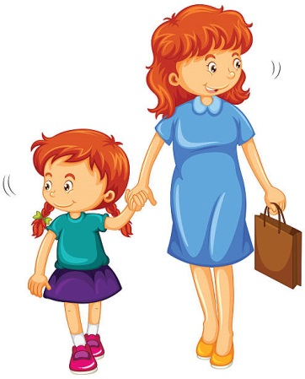  Составитель:  учитель – логопед Русинова Е.А.
«Из чего — какой?»  (Образование относительных прилагательных)  из ситца — ситцевый, из льна — льняной, из шелка — шелковый, из шерсти —. , из меха —. , из пуха —. , из резины —. .  «Пересчет различных предметов»  (Согласование числительных с существительными)  один автобус, … 5 автобусов; один воробей,….5 воробьёв; одна липа, … 5 лип; один стул,… 5 стульев.   | «У кого кто?»  (Единственное и множественное число имен существительных)  у утки — утенок, утята, много утят; у гусыни —. , у индюшки —.  «Кто чем питается?»  (Употребление творительного падежа имен существительных)  кошка — молоком, корова — травой, коза —. , собака —. , лошадь —. .  «Назови разные слова»  Взрослый называет слово, а ребенок придумывает к нему как можно больше признаков (какой? какая? какое? какие, Например, «собака»: большая, лохматая, добрая, старая, веселая…  «Назови ласково»  (Словообразование с помощью уменьшительно-ласкательных суффиксов)  мяч — мячик, кукла —. ; белка —. . | Не секрет, что в наше время развитие средств массовой информации сильно сократило общение друг с другом во многих семьях. Однако, даже самые лучшие детские передачи или обучающие игры на компьютере не могут заменить общения родителей со своими детьми. Оно было и остается важнейшим условием развития у ребенка нормальной речи.  Используйте для общения с ребенком время, когда идете из сада домой. На улице наблюдайте за птицами, деревьями, людьми, явлениями природы, обсуждайте с детьми увиденное.  Играйте вместе с ребенком, налаживайте речевой, эмоциональный контакт.  Разговаривать с сыном или дочкой нужно ласково, весело, вызывая ответные положительные эмоции.

